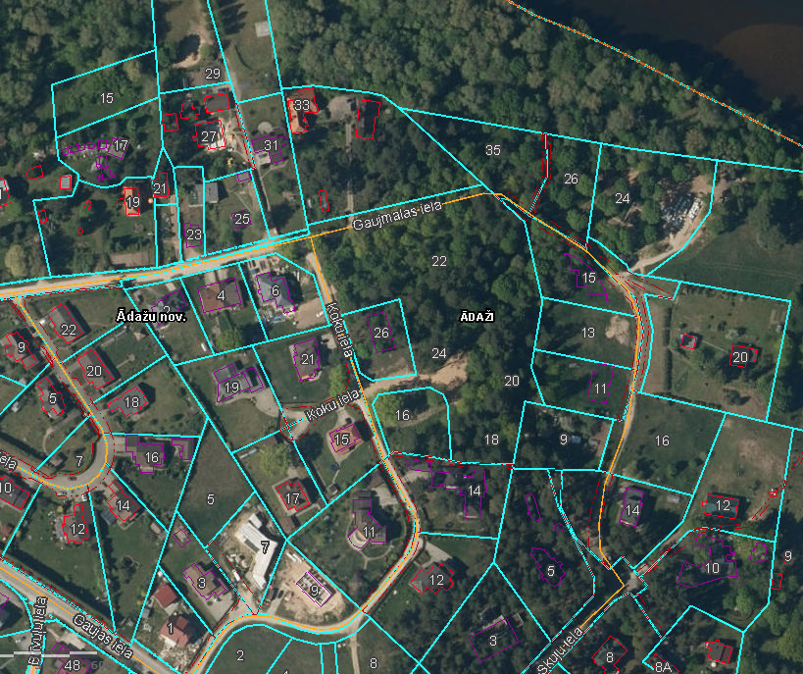

Pielikums Ādažu novada pašvaldības 26.09.2024. sēdes lēmumam Nr. 374

Attēls 1 - Zemsegabala novietojums kadastrā

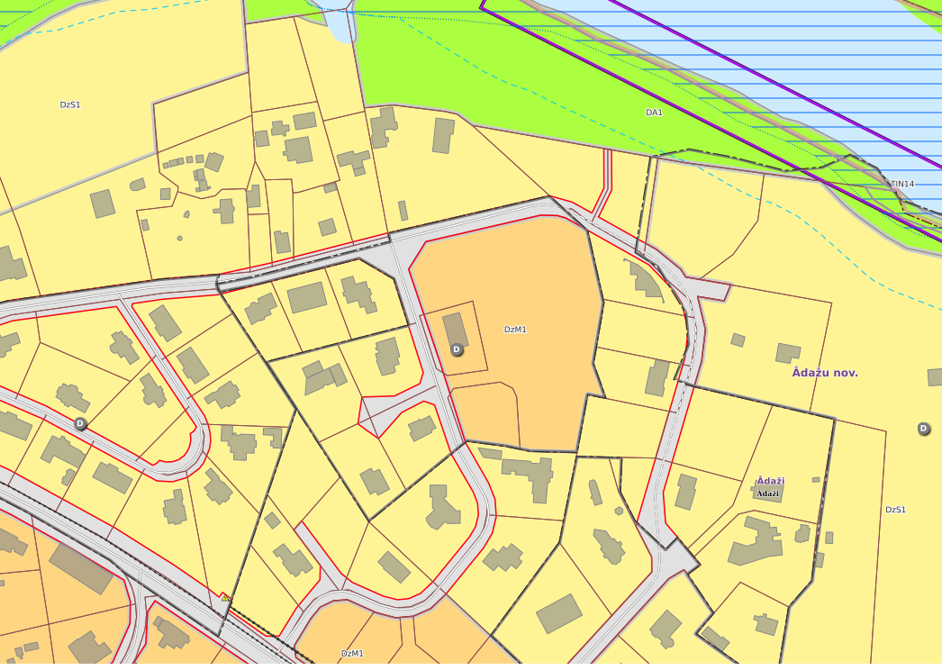

Attēls 2 – Zemesgabala TIAN

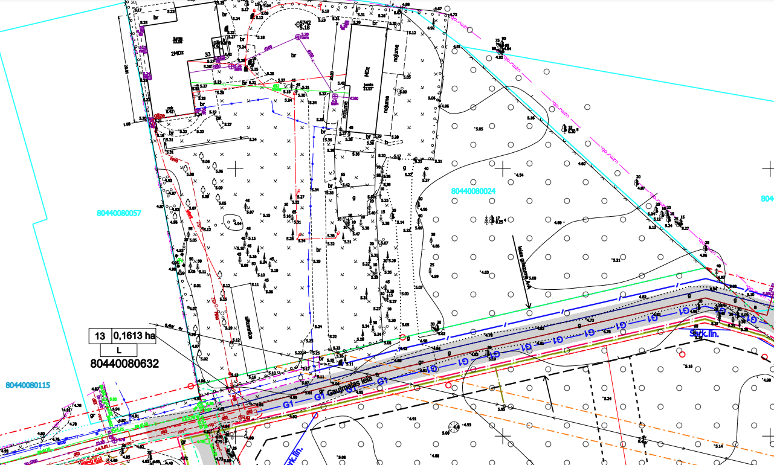

Attēls 3 – Gaujmalas ielas 33 robežas pārkārtošanas shēma

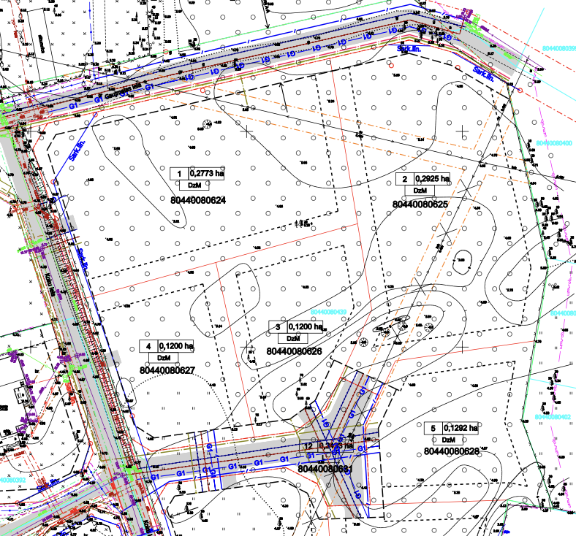

Attēls 4 – Koku ielas 22 Zemesgabala sadalīšanas shēma